Projet :
Mercredi prochain, le 17, comme c'est le dernier cours de l'année, nous allons consacrer 1h à vos rendus, venez avec vos données (car vous les avez déjà) ainsi qu'avec vos idées d'analyse, cela me permettra de voir comment vous travaillez, quelles sont les difficultés, l'intérêt et la faisabilité des analyses, etc.

Info
Folder : D:\Edu\Multilevel_Geovisualisaiton_Airbnb_JO
Env : geo_env

Multilevel_Geovisualisaiton_Airbnb_JO
从简单的开始一步一步做！你有时间去仔细想, 去思考其中的作用和意义
先看看别人怎么做的，学着他做，再自己做，一步一步来很简单的吧~
From copy to create !

Sujet :
Geomarketing
Paper : 10+- pages, contexte, pb, méthodologie, traitement, analyse /res

Trav connexes :
- Géovisualisation multi-échelles des locations Airbnb en région parisienne (2016-2022) : Airbnb en Île-de-France

可以可视化的指标：
acessiblité /availability
prix
focus : comparaison des villes, distance aux lieux sportifs
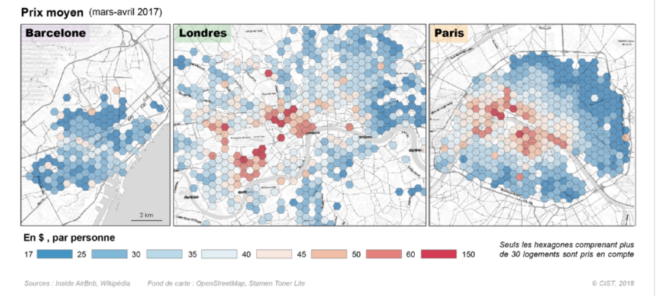
你上传的这张图是一种叫 六边形热力图（Hexbin Map） 的可视化。它把地图区域划分成一系列六边形（hexagon），然后根据某个指标（这里是每人每晚的 Airbnb 平均价格）给每个六边形上色

Discuter sur les data dans la scéance prochaine début Dec
Spatialiser les data

Jo主要地点，
房源：地点（dist_min ?），价格，可预定天数

结合住宿类型、预订晚数和是否加入多租户网络这三个指标，我们可以将预订房源分为三类：临时房源（一年内出租低于四个月）、半商业房源和商业房源（专业房东（>2）房源）。
这三类房源的发展趋势截然不同，在新冠疫情期间都受到了显著冲击： 2016 年， 临时房源占据绝对主导地位（ 占当年预订房源总数的近 40% ），而到了 2022 年，其占比仅为四分之一。 商业房源则呈现相反的趋势， 从 2016 年的 24% 增长到 2022 年的 42%

24/11/2025 :

Subset 需要保留的信息
'id','host_id','latitude','longitude','room_type',"professional_host","is_within_3km"

Opendata-paris :
quartier_paris.shp 是一个 矢量数据文件（shapefile） ，包括在一组数据中。

读取之后，典型字段包括：
字段 | 说明
c_qu | 街区编号（1–80）
l_qu | 街区名称（如 "Saint-Germain-l'Auxerrois"）
c_ar | 所属 arrondissement 的编号（1–20）
geometry | 每个街区的多边形边界

🇫🇷 巴黎官方开放数据通常使用 Lambert-93（EPSG:2154）

NB. Ab的数据是wgs84， 必须转换对齐！

Gdf_joined :
gdf_joined = gpd.sjoin(
gdf_points,
gdf_quartier,
how="left",
predicate="within"
)
how="left"
表示保留左边（points）所有行。如果点不在巴黎某街区，会得到 NaN：
Airbnb 点 匹配街区 结果
Point 属于街区 OK
Point 不在任何街区 NaN（仍保留此行）

Predicate :
=within :点是否在区域内
=intersect ：点与区域是否有任何交集

For info：
字段名 | 来自 | 含义（简明解释） | 重要性
geometry | 你的点数据 | 点的位置（经纬度） | ⭐⭐ 必要但不需要分析
index_right | gdf_quartier | 点连接到的 街区多边形的行号 | ⭐（技术字段，可忽略）
n_sq_qu | gdf_quartier | 街区编号（square ID） | ⭐⭐ 有用
c_qu | gdf_quartier | 街区 code（编号） | ⭐⭐⭐ 最重要：街区唯一标识
c_quinsee | gdf_quartier | INSEE 官方街区代码 | ⭐⭐ 有时用
l_qu | gdf_quartier | 街区名称（label） | ⭐⭐⭐ 非常重要：用来制图/汇总
c_ar | gdf_quartier | 巴黎区号（arrondissement：1–20） | ⭐⭐⭐ 必须关注
n_sq_ar | gdf_quartier | 区号的另一种编号 | ⭐ 可以忽略
perimetre | gdf_quartier | 街区的周长（米） | ⭐ 不太必要
surface | gdf_quartier | 街区面积（平方米） | ⭐⭐ 如果要做密度分析就很重要

关于fig，ax：
在“专业绘图 / GIS 绘图 / 多图布局”中，我们要用fig, ax = plt.subplots()

fig（Figure） = 整张画布
- 就像整张 A4 纸
- 包含标题、多个子图、图例、空白区等
ax（Axes） = 画布上的一个具体坐标系
- 就是你作图的“那块区域”
- 每一个 ax 就是一个子图
→ 有 x 轴、y 轴、网格、图像内容等
🔍 所以真实绘图都是画在 ax 上的，而不是 fig 上。

一个 fig 可以有多个 ax
→ ✔️ 对（类似多张子图）

16/12/2025

idees
pb : comment jo change les comportemnts des hotes ?
pq sur les cartes ?=> compo est diff d’un lieu à un autres ? clutsering ?

JO => plus de certain types de hote ? plus de certains type de sp ?

RAPPEL :
Stock : v abs
Ratio
Cat

Desc :
London ?

Geo distribution : densité de listings(ratio), de superhost / new hosts(se regroupe dans une zone)(cat ? ?)
Mean price / availability/rating dans l’arr/le quartier ?(stock ?)

JUST COMPARE

New host/stable host: distribution, ava

Superhost
Host_apris/host_london

Pic :
Is_default_pic :1/0
Has_person : 1/0
Type : lifestyle/pro/UNK
Is_smiling :1/0
High_quality : 1/0

